考录政策以省公告、省报考指南和市简章为准。本填写说明按报名端界面填写顺序友情整理，仅供格式性参考，审核结果请耐心等待审核人员反馈。不足之处敬请指正，未尽事宜欢迎补充。

报名信息表填写辅助说明
特别提醒：资格审查贯穿招考工作全过程。报名信息表是对报考者进行资格初审、资格复审以及考察（政审）的重要依据，对考生能否取得考试资格和能否被录用起着重要作用。报考者应当仔细阅读诚信承诺书、公告、简章和报考指南，按照职位要求和网上报名系统提示，如实、准确、完整填写有关信息。报考者提供虚假报考材料的，一经查实，即取消报考资格。对伪造、变造有关证件、材料、信息，骗取考试资格的，将按照有关规定严肃处理。
报考者的报考资格全过程接受纪检监察部门以及社会群体的监督，报考者务必如实、准确、完整填写有关信息。
一、总体填写说明
1.在填写基本信息前，请考生检查电脑日期是否为当前日期，如不是请改正，否则在选择“出生日期”和“毕业时间”时会显示不全（检查方法：用鼠标双击屏幕右下角的时间区域，参照弹出的对话框进行调整即可）。
2.考生在填写报名信息时，凡是带有“＊”号的必须填写或选择。在填写信息时，建议考生把填写内容较多的栏目信息先写到某一文本文件中（*.txt），然后再从该文本中进行粘贴，这样会节省很多时间（注：使用word、网页等带格式的编辑软件进行编辑时，有可能在提交数据时出现错误）。
3.如果相关必填栏目无内容填写一律填写“无”字样。例：考生本人没有工作单位，在“工作单位”一栏内应填写“无”，其它项依此类推，否则提交或保存时会出现错误。
4.基本信息项中如有涵盖不全的，考生可把相关内容填到“考生简历（含学习经历，从高中填起）及其他说明信息”栏。
5.凡填报内容有英文的，请在中文全角状态下输入英文。
6.考生可通过“江苏省2024年度考试录用公务员专业查询（南通市）”辅助工具快速查询本人可报考的职位（本查询工具为便捷考生筛选职位开发，采取简易模糊查询方式，查询结果仅供辅助参考，可能存在个别误差，具体以发布的职位表和专业参考目录为准）。查询地址：https://rsksapp.rsj.nantong.gov.cn/gwyzw/widgets/majorPostInfoQuery/majorPostInfoQuery/3054122c760311eeba620242ac170002
二、分栏目填写说明
（一）自然信息
1.报名序号：注册时自动生成，直接调取，无需人工编辑；
2.姓名：填写项，应填写与身份证（有效期内的二代身份证，下同）上一致的姓名信息；
3.证件类别：系统默认为身份证，无需人工编辑；
4.证件号：系统直接调取注册时身份证号，无需人工编辑。本人身份证号码发生过变动或持有多个身份证的，须在“考生简历（含学习经历，从高中填起）及其他说明信息”栏中予以说明；
5.民族：选择项，选项为汉族和少数民族；
6.性别：选择项，选项为男和女；
7.出生日期：系统默认与身份证一致，确认无误后无需修改；
8.婚姻状况：选择项，选项为已婚、未婚和其他。该选项内容应当与“家庭成员及主要社会关系（包括法律规定的拟制血亲关系）”栏内容逻辑一致。避免出现相互矛盾的情形；
9.是否江苏省户籍：选择项，选项为是和否。该选项内容应当与“户籍所在地”栏内容逻辑一致；
10.户籍所在地：填写项，按“省、市、县”三级填写即可，如：江苏省南通市如东县、江苏省南通市海安市、江苏省南通市崇川区等。报考者户籍在直辖市的，按“市、区（县）、街道（乡镇）”三级填写；
11.生源地：部分报考者需填写项，2024年普通高校应届毕业生、报考面向服务基层项目人员职位的退役军人、报考面向2024年普通高校应届毕业生职位（代码60－69）和面向残疾人职位（代码80）的报考者需要填写，按“省、市”两级填写，如：江苏省南通市；
以上栏目界面如下图：
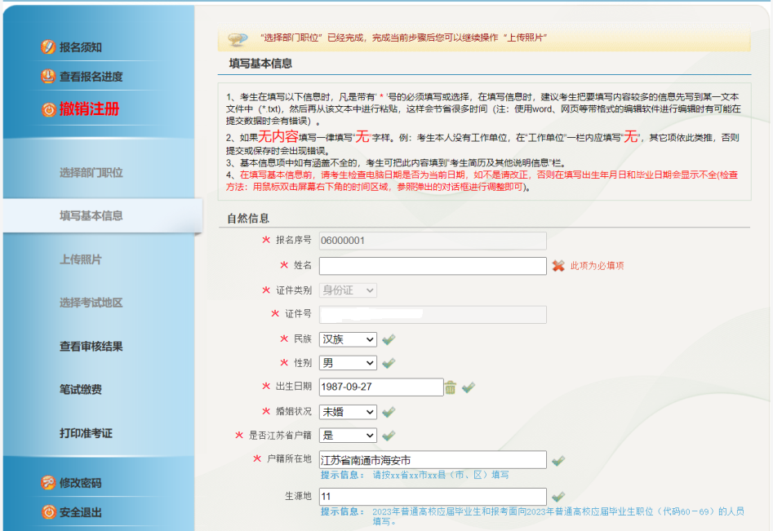
12.政治面貌：选择项，选项为中国共产党党员、中共预备党员、中国共产主义青年团团员、民主党派、群众。报考者填写报名时的政治面貌；
13.考生现在身份：选择项，报考者按报名时的实际身份（应届毕业生系指2024年普通高校应届毕业生）选择，该选项内容应当与“考生简历及（含学习经历，从高中填起）其他说明信息”栏内容逻辑一致。避免出现有身份但简历中未体现、无身份但简历中有体现或身份与简历不一致等情形。如报考者选择“原大学生村官”身份，还须继续填写“大学生村官类别”“省市选聘村官首次聘任年份”栏目，选项内容如下：
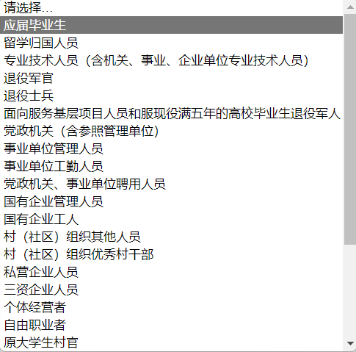
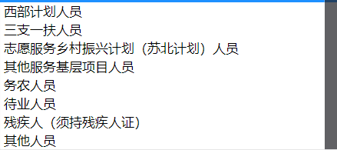
14.是否有海外工作经历：选择项，选项为有和没有。该选项内容应当与“考生简历（含学习经历，从高中填起）及其他说明信息”栏内容逻辑一致；
15.是否有海外学习经历：选择项，选项为有和没有。该选项内容应当与“考生简历（含学习经历，从高中填起）及其他说明信息”栏内容逻辑一致；
16.符合报考该职位要求的其他条件：填写项，报考者根据职位表要求的其他条件如实填写（300字以内）。如应届毕业生需承诺取得毕业（学位）证书及证书预计取得时间，以服务基层项目人员身份报考需注明服务期起止及考核情况，以国（境）外学习经历报考需注明取得学历（学位）时间及教育部留学服务中心学历认证时间，以退役军人身份报考需注明入伍及退役情况，以残疾人身份报考需注明取得证件情况；
（二）与报考职位相关的学习经历
17.学历：选择项，选项为博士研究生、硕士研究生、本科、大专、中专（高中）。报考者选择报考该职位所用的学历，如还有其他学历，请填写在“考生简历（含学习经历，从高中填起）及其他说明信息”栏中；
18.学位：选择项，选项为博士学位、硕士学位、双学士学位、学士学位、无。报考者选择报考该职位所用的学位，如还有其他学位，请填写在“考生简历（含学习经历，从高中填起）及其他说明信息”栏中；
19.毕业院校：填写项，报考者按照报考该职位所用的“学历”“学位”对应的毕业院校填写，注意与本人持有的相关证书上的表述一致；
20.毕业时间：选择项，点击选项框可进行选择；
21.专业学科类别：选择项，报考者按照报考该职位所用的“学位”对应的类别在下拉框中选择，选项为哲学、经济学、法学、教育学、文学、历史学、理学、工学、农学、医学、军事学、管理学、艺术学、其他；
22.毕业专业名称：填写项，报考者按照报考该职位所用的毕业证书上的专业名称如实、准确、完整填写，如毕业证书上专业含括号及相关内容的，也须如实、准确、完整填写。不得迎合职位要求谎报、调整本人实际专业。如报考者所学专业不在专业参考目录内，但和所报考职位要求专业相近的，可在2023年11月11日16:00之前提出申请（详见专业参考目录中的特别说明）；
23.外语语种及其等级：填写项，报考者按照所获相关语种最高等级证书内容如实填写，如：大学英语六级，没有填“无”；
24.计算机等级：填写项，报考者按照所获相关种类最高等级证书内容如实填写，如：全国计算机二级，没有填“无”；
以上栏目界面如下图：
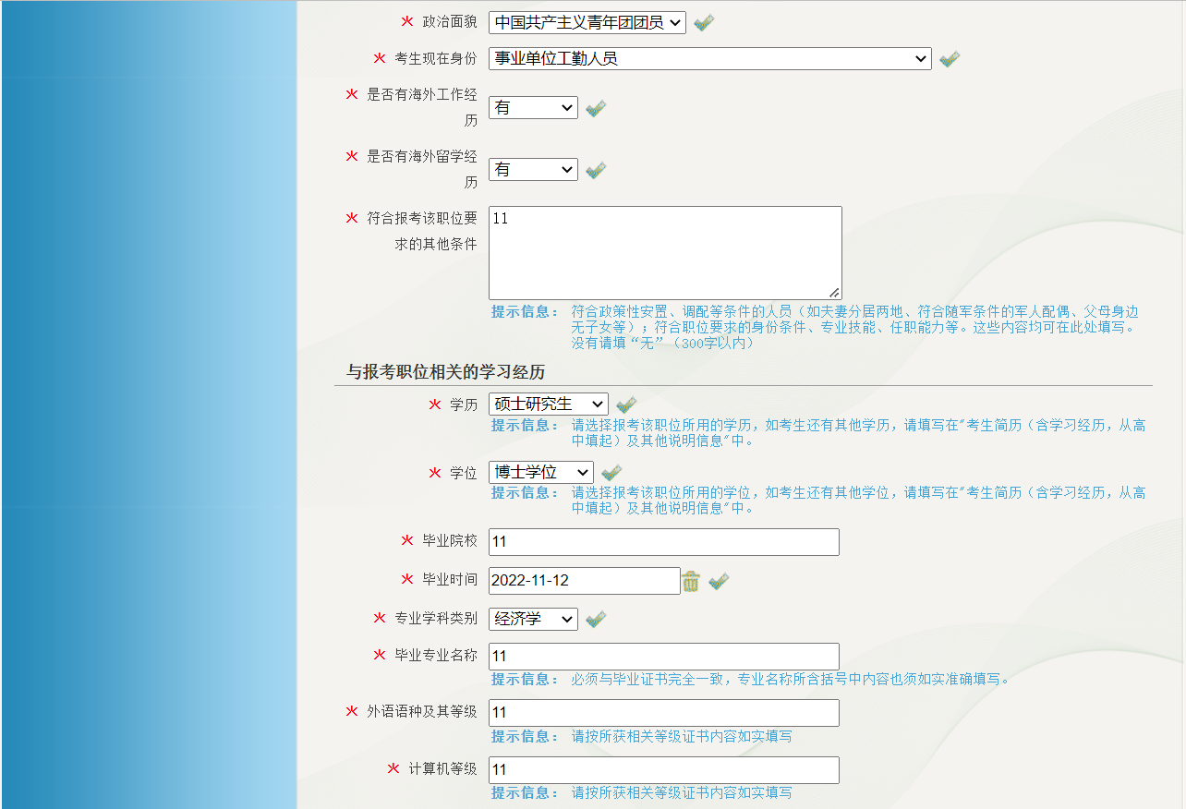
（三）工作经历
25.有无两年以上基层经验：选择项，选项为有和无。该选项内容应当与“考生简历及（含学习经历，从高中填起）其他说明信息”栏内容逻辑一致。避免相互矛盾的情形；
26.是否为2021年1月1日以后办理过公务员或参照管理机关（单位）工作人员录用审批（备案）手续的人员：选择项，选项为否和是。2021年1月1日以后办理过公务员或参照管理机关（单位）工作人员录用审批（备案）手续人员（含已离职或取消录用人员）选择“是”；
27.参加工作时间：部分报考者需选择项，有工作经历报考者点击选项框进行选择，工作经历有间隔的按最早参加工作时间填写，无工作经历报考者可不选。该选项内容应当与“考生简历及（含学习经历，从高中填起）其他说明信息”栏内容逻辑一致；
28.专业技术职称（资格证书）：选择项，选项为高级、中级、初级，无。报考者按本人持有的专业技术职称等级在下拉框中如实选择。与报考职位要求有关的专业技术职称（资格证书）种类、级别等详情请填写在“符合报考该职位要求的其他条件”栏中；
29.现职务（职级）：部分报考者需填写项，报考者为在职公务员及参照管理单位工作人员的需填写，填写时须按任职文件如实、准确、完整填写。该选项内容应当与“考生简历及（含学习经历，从高中填起）其他说明信息”栏内容逻辑一致；
30.工作单位：填写项，报考者按本人实际情况如实、准确、完整填写，没有填“无”。该选项内容应当与“考生简历及（含学习经历，从高中填起）其他说明信息”栏内容逻辑一致；
（四）其他信息
31.考试地区：职位与考区已限定，只能在南通考区参考；
32.固定电话：填写项，没有填“无”。请按“0513-xxxxxxxx”格式填写, “-”必须在英文状态下输入；
33.移动电话：填写项，移动电话作为招录单位与报考者之间最重要的联系方式，报考者须填写本人常用联系号码并保证通讯畅通；
34.电子邮箱：填写项，与注册时提供邮箱一致；
35.联系地址：填写项，报考者按照本人的通信地址如实、准确、完整填写；
36.邮政编码：填写项，报考者按照本人通信地址对应的邮政编码填写；
以上栏目界面如下图：
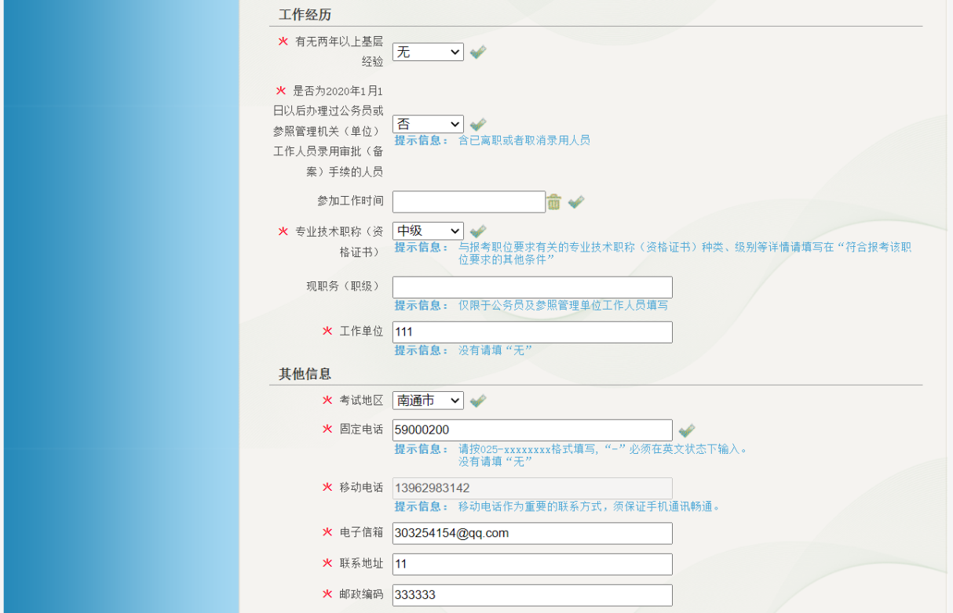
37.家庭成员及主要社会关系（包括法律规定的拟制血亲关系）：填写项，报考者须按样例如实、准确、完整填写父母的称谓、姓名、工作单位（退休人员填写退休前单位名称，务农者填写所在村组，个体户填写营业执照名称，无工作单位者注明“无工作单位”）、职务（退休人员填写退休前职务，无职务者填写所从事工作内容，未从事任何职业者填写为“无业”）、联系方式（填写手机号码）。有配偶、子女（就学子女工作单位、职务填写所在学校及身份）的，按上述要求一并填写。父母、配偶、子女以外的主要社会关系人员（弹窗提示相关范围）目前在各类机关及参照管理单位中工作的，按上述要求一并填写。标点符号采用中文输入法中全角输入。
填写格式：称谓＋姓名＋工作单位＋职务＋联系方式，举例：
父亲 张XX XX省XX县XX镇法律服务所所长 138XXXXXXX
母亲 李XX XX省XX县XX镇XX村X组务农 138 XXXXXXX
妻子 王XX XX省XX县XX中学语文老师 138XXXXXXX
儿子 张XX XX省XX县XX小学学生；
38.回避信息：填写项，报考者参照公务员法第七十四条规定（具体可参见江苏省2024年度考试录用公务员报考指南第24条）如实填写，没有填“无”。报考者对于一些特殊情形不能判断是否存在回避关系的先如实填写，由审核人员判断；
39.奖惩情况：填写项，报考者根据本人实际情况如实填写（250字以内），注明何年何月经何单位批准受何种奖惩，被惩戒的还须注明惩戒原因及是否已撤销惩戒，惩戒类信息不得遗漏，没有受过奖惩的填“无”，标点符号须在输入法中文状态下输入；
40.考生简历（含学习经历，从高中填起）及其他说明信息：填写项，报考者从高中（中专）起按时间顺序如实、准确、完整填写学习（含非全日制取得、在职取得及目前在读学习经历）、工作等经历以及其他个人信息（350字以内），简历起止时间填写到日，前后经历要衔接，不得空断（暑假除外），简历不得少填、漏填。标点符号须在输入法中文状态下输入。举例：
X年X月X日-X年X月X日XX中学，高中就读
X年X月X日-X年X月X日XX大学（注明学习形式：全日制或非全日制。非全日制注明具体形式：函授、网络教育、自学考试、成人高等教育等；学习时间，如：每月一周集中上课，每周六、日上课等），XX专业就读，取得本科毕业证书、X学学士学位证书
X年X月X日-X年X月X日XX大学（注明学习形式：全日制或非全日制。非全日制注明具体形式：函授、网络教育、自学考试、成人高等教育等；学习时间，如：每月一周集中上课，每周六、日上课等），XX专业就读，取得硕士研究生毕业证书、X学硕士学位证书
X年X月X日-X年X月X日XX单位，XX岗位，从事XX工作（在机关或国有企事业单位工作的，须注明职务职级、岗位等级等内容）
工作经历与学习经历存在交叉重叠情形的，可在工作经历后用括号注明相关学习经历。
以上栏目界面如下图：
